

Convocatoria de candidaturas para la organización de pruebas del calendario oficial de Carreras por Montaña FEDME 2019

Barcelona, julio de 2018

Convocatoria de candidaturas para la organización de pruebas del calendario oficial de Carreras por Montaña FEDME 2019

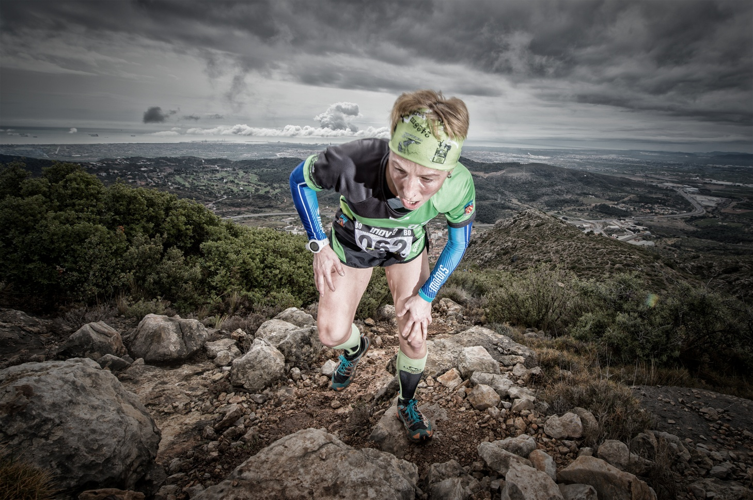

Barcelona, julio de 2018

0. PRESENTACIÓN

1. LAS SKYRUNNER WORLD SERIES de la ISF

  - CARACTERIZACIÓN DE LAS SKYRUNNER WORLD SERIES
1.2. CONTRAPRESTACIONES
1.3. CONDICIONES ECONÓMICAS

2. LAS SKYRUNNER NATIONAL SERIES de la ISF

2.1. CARACTERIZACIÓN DE LAS SKYRUNNER NATIONAL SERIES
2.2. CONTRAPRESTACIONES
2.3. CONDICIONES ECONÓMICAS

3. COPA Y CAMPEONATOS DE ESPAÑA DE CARRERAS EN LÍNEA FEDME

3.1. CARACTERIZACIÓN DE LAS CARRERAS EN LÍNEA
3.2. CONSIDERACIONES IMPORTANTES
3.3. SERVICIOS APORTADOS
3.4. CONDICIONES ECONÓMICAS
3.5. CRITERIOS DE SELECCIÓN

4. COPA Y CAMPEONATO DE ESPAÑA DE CARRERAS VERTICALES FEDME

4.1. CARACTERIZACIÓN DE LAS CARRERAS VERTICALES
4.2. CONSIDERACIONES IMPORTANTES
4.3. SERVICIOS APORTADOS
4.4. CONDICIONES ECONÓMICAS
4.5. CRITERIOS DE SELECCIÓN

5. COPA Y CAMPEONATO DE ESPAÑA DE CARRERAS ULTRA FEDME

5.1. CARACTERIZACIÓN DE LAS CARRERAS ULTRA
5.2. CONSIDERACIONES IMPORTANTES
5.3. SERVICIOS APORTADOS
5.4. CONDICIONES ECONÓMICAS
5.5. CRITERIOS DE SELECCIÓN

6. PRUEBAS HOMOLOGADAS FEDME

7. HOJAS DE SOLICITUD DE PRUEBA PARA EL 2019

SOLICITUD DE COMPETICIONES SKYRUNNER NATIONAL/WORLD SERIES
SOLICITUD DE COMPETICIONES FEDME

Las Carreras por Montaña es una especialidad deportiva incluida dentro del conjunto de actividades que recogen los estatutos de la Federación Española de Deportes de Montaña y Escalada, dichos estatutos están aprobados por el Consejo Superior de Deportes. (Punto 1 del Reglamento de Competiciones de Carreras por Montaña FEDME) y publicados en el BOE número 106 de 3 de mayo de 2016.

Barcelona, julio de 2018

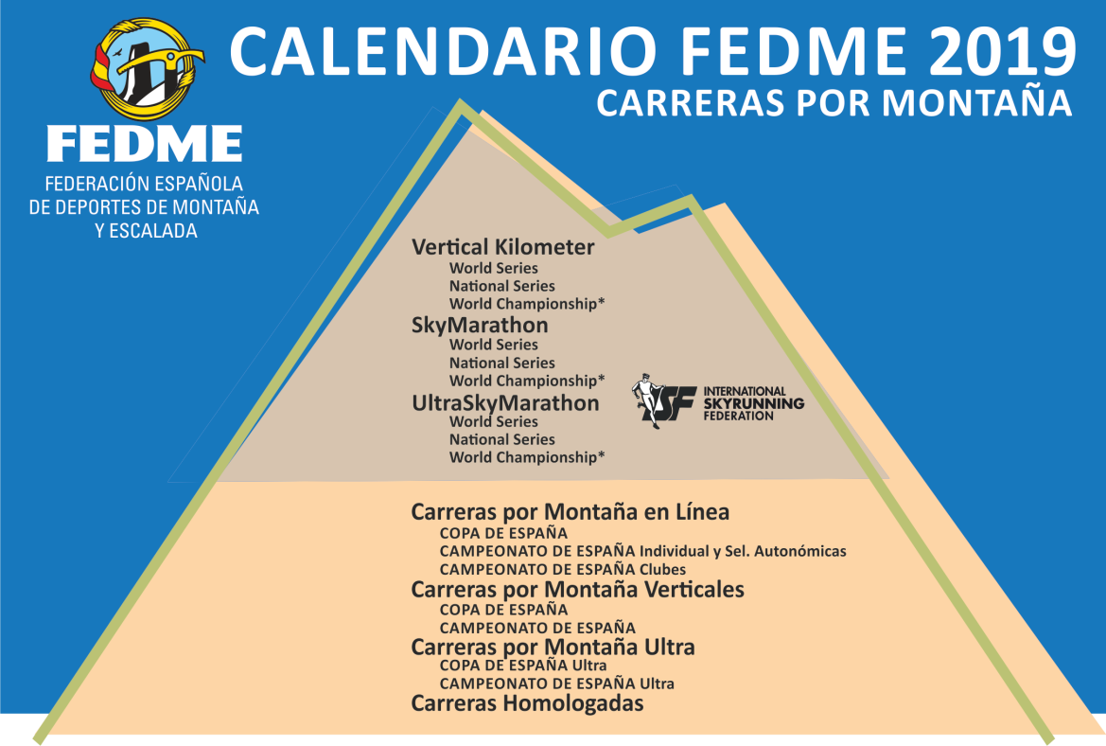

Presentación

En el año 2019 seguiremos con la simplificación en las gestiones de petición para optar al calendario internacional ISF, dado que estas propuestas se dirigen directamente a la FEDME, cualquier organizador en España que quiera que su prueba se incorpore a un circuito internacional o nacional podrá enviar la solicitud a la misma dirección, la experiencia en el 2017 y 2018 han sido y están siendo positivas y han ordenado el anterior formato.

Los organizadores de pruebas que aspiren a formar parte del calendario internacional y que sus pruebas sean seleccionadas para las SkyRunner World Series o las SkyRunner National Series figurarán dentro de nuestro calendario oficial 2019, conservando su naturaleza (explicada en el punto 1.1 y 2.1 de este documento) como una categoría especial dentro del calendario, gracias a sus determinadas coordenadas de dificultad y altura en la montaña donde se desarrollan. Podrá haber pruebas de Kilómetro Vertical, Sky y Ultra.

Por otro lado y como novedad importante, todas las organizaciones aspirantes a pruebas oficiales 2019, deberán reflejar en el formulario de petición si la prueba cruza alguna carretera interurbana en algún momento de su recorrido, dado que si es así tenemos que informar a la Dirección General de Tráfico (DGT) dentro del plazo establecido para pruebas que estén bajo la tutela de la Federación para elaborar el calendario anual 2019 de eventos deportivos en España, que requieren de la participación de la Guardia Civil.
De esta manera, la composición del calendario de competiciones de carreras por montaña FEDME 2019 será la siguiente:

- Pruebas Skyrunner World Series (ISF) en Kilómetro Vertical, Sky y Ultra

- Pruebas Skyrunner National Series (ISF) en Kilómetro Vertical, Sky y Ultra

- Pruebas de Copa y Campeonatos de España (FEDME)
      - Carreras en línea
      - Kilómetro Vertical
      - Ultra

- Pruebas homologadas (FEDME)

! | El plazo de presentación para todas las solicitudes y el dossier técnico a la FEDME finalizará el 16 septiembre de 2018


- SKYRUNNER WORLD SERIES

¿Qué son las SWS - SkyRunner World Series?
Las SWS - SkyRunner World Series es un circuito de pruebas de altísimo nivel y reconocimiento perteneciente a la Federación Internacional de Carreras por Montaña (ISF) compuesto de pruebas que se disputan por todo el mundo y que se dividen en tres modalidades; Sky, Ultra y Vertical, constituyendo 3 circuitos distintos.

Las pruebas deberán desarrollarse según las siguientes condiciones:

1/ Todas las solicitudes enviadas para elaborar el calendario SWS 2019 deben cumplir con los requisitos especificados en el punto 1.1 del presente documento.

2/ Todas las solicitudes enviadas para elaborar el calendario SWS 2019 deben tener realizada con anterioridad y en vigencia la homologación favorable por parte de la FEDME.

3/ De entre todas ellas, la ISF seleccionará las pruebas que estime oportunas para elaborar el calendario SkyRunner World Series en las especialidades Vertical Series, Sky Series y Ultra Series, que configurarán el calendario 2019.

4/ Las solicitudes enviadas deberán disponer de la autorización de la Federación Autonómica correspondiente a la que pertenezca el club, empresa o entidad organizadora si se desarrolla en la misma Comunidad o, en el caso de ser distinto al primero, de la Federación Autonómica en cuyo territorio se celebre la prueba,.

5/ Los organizadores elegidos firmarán un contrato con la ISF, dónde quedaran reflejados los derechos y las obligaciones, los aspectos publicitarios, la imagen, los protocolos de entrega de premios, etc.

6/ Todas las competiciones de las SWS serán puntuables para el Ranking Internacional ISF.

1.1 Caracterización de las SWS.

Todas las competiciones que formen parte del circuito se desarrollarán en terreno de alta montaña, es decir, que parte de la prueba discurra en los 2.000 metros de altura. Se recomienda evitar pasajes muy técnicos (ejemplo: escalada de aristas rocosas, rappel, etc.) con el fin de evitar embotellamientos, riesgos innecesarios y ralentizar la competición. Las zonas de trepada, en su caso, no podrán exceder del II grado de dificultad y 40º de pendiente.

Las SWS tienen un marcado sentido de ascender y descender rápido y ligero una cumbre desde un valle, una filosofía que se mantiene inalterable desde su creación como deporte reglado a comienzos de los años 90, por lo que el terreno será salvaje y difícil por definición, utilizando pistas forestales, senderos, llanuras y pastos al comienzo, pero también pedregales, neveros, canales y crestas camino de la cumbre, después.

En España, salvo en las excepciones tipificadas en el Reglamento Internacional ISF, sólo los macizos montañosos más notables y altos podrán albergar una prueba de estas características.

Desniveles y distancias para cada modalidad

Vertical Kilometer: Competición de 1.000 metros de desnivel positivo entre salida y llegada (+/- 5% tolerancia) que se desarrolla sobre terreno irregular de gran pendiente, el recorrido del cual no exceda de 5 Kilómetros.

Sky Marathon: Competición con un mínimo de 2.000 metros de desnivel positivo con una distancia entre 21 Km y 42 Km (+/- 5% tolerancia) con menos del 15 % de asfalto del total.

Ultra Sky Marathon: Competiciones que excedan los parámetros de la Sky Marathon en más de un 5%, con un mínimo de 2.500 metros de desnivel positivo y más de 50 km de distancia, Las distintas pruebas de las SNS en la modalidad Ultra Sky Marathon, constarán de 1 única prueba de 2 días como máximo, siendo de carácter individual.

1.2 Contraprestaciones

Entrar en las SWS significa entrar en el calendario de la Federación Internacional ISF, en el de la FEDME y, por consiguiente, entrar en el grupo selecto de las mejores carreras por montaña del panorama actual.

- Acciones de promoción de ámbito estatal e internacional
- Pertenecer al Ranking SWS e ISF
- Estar presente en la página web propia de las SWS
- Estar presente en las redes sociales (SNS+ISF+FEDME), que cuentan con más de 80.000 seguidores.
- Premios finales de las SWS

1.3 Condiciones Económicas para las SWS

Se establecen los siguientes derechos de prueba para cada una de las modalidades (en el momento de cerrar este documento las tarifas internacionales ISF, aún no están cerradas, pero como ejemplo podemos decir lo siguiente):

Vertical World Series a partir de 2.000€
Sky World Series a partir de 5.000€
Ultra World Series a partir de 7.000€

A esta cuota hay que añadir el alojamiento y la manutención de un delegado de las SWS, los premios en metálico a los ganadores que la ISF establezca en el 2019 y algunas pernoctaciones gratuitas para los Top 10 participantes según establezca la ISF. Los derechos de prueba serán ingresados en la cuenta que indique la ISF.

La FEDME no percibe ningún ingreso derivado de este concepto



- SKYRUNNER NATIONAL SERIES

¿Qué son las SNS - SkyRunner National Series?
Las SNS - SkyRunner National Series es un circuito de pruebas de alto nivel perteneciente a la Federación Internacional de Carreras por Montaña (ISF). En nuestro caso el calendario se denomina Skyrunner National Series Spain – Andorra – Portugal ya que también incluye pruebas en estos dos últimos países y que se dividen en tres modalidades; Sky, Ultra y Vertical, constituyendo 3 circuitos distintos.

Las pruebas deberán desarrollarse según las siguientes condiciones:

1/ Todas las solicitudes enviadas para elaborar el calendario SNS 2019 deben cumplir con los requisitos especificados en el punto 2.1 del presente documento.

2/ Todas las solicitudes enviadas para elaborar el calendario SNS 2019 deben tener realizada con anterioridad y en vigencia la homologación favorable por parte de la FEDME.

3/ De entre todas ellas, se seleccionará el calendario SkyRunner National Series, en las especialidades, Vertical Series, Sky Series, Ultra Series, que configuraran el calendario 2019.

4/ Las solicitudes enviadas deberán disponer de la autorización de la Federación Autonómica correspondiente a la que pertenezca el club, empresa o entidad organizadora si se desarrolla en la misma Comunidad o, en el caso de ser distinto al primero, de la Federación Autonómica en cuyo territorio se celebre la prueba,.

5/ Los organizadores firmarán un contrato con la empresa gestora de las SNS, dónde quedaran reflejados los derechos y las obligaciones, los aspectos publicitarios, imagen, etc.

6/ Todas las competiciones de las SNS serán puntuables para el Ranking Internacional ISF.

  - Caracterización de las SNS.

Todas las competiciones que formen parte del circuito se desarrollarán en terreno de alta montaña, es decir que parte de la prueba discurra en los 2.000 metros de altura. Se recomienda evitar pasajes muy técnicos (ejemplo: escalada de aristas rocosas, rappel, etc.) con el fin de evitar embotellamientos, riesgos innecesarios y ralentizar la competición. Las zonas de trepada en su caso, no podrán exceder del II grado de dificultad y 40º de pendiente.

Las SNS tienen un marcado sentido de ascender y descender rápido y ligero una cumbre desde un valle, una filosofía que se mantiene inalterable desde su creación como deporte reglado a comienzos de los años 90, por lo que el terreno será salvaje y difícil por definición, utilizando pistas forestales, senderos, llanuras y pastos al comienzo, pero también pedregales, neveros, canales y crestas camino de la cumbre, después.

En España, salvo en las excepciones tipificadas en el Reglamento Internacional ISF, sólo los macizos montañosos más notables y altos podrán albergar una prueba de estas características.

Desniveles y distancias para cada modalidad

- Vertical Kilometer: Competición de 1.000 metros de desnivel positivo entre salida y llegada (+/- 5% tolerancia) que se desarrolla sobre terreno irregular de gran pendiente, el recorrido del cual no exceda de 5 Kilómetros.

- Sky Marathon: Competición con un mínimo de 2.000 metros de desnivel positivo con una distancia entre 21 Km y 42 Km (+/- 5% tolerancia) con menos del 15 % de asfalto del total.

- Ultra Sky Marathon: Competiciones que excedan los parámetros de la Sky Marathon en más de un 5%, con un mínimo de 2.500 metros de desnivel positivo y más de 50 km de distancia.

- Las distintas pruebas de las SNS en la modalidad Ultra Sky Marathon, constaran de una única prueba de 2 días como máximo, siendo de carácter individual.

  - Contraprestaciones

Entrar en las SNS significa entrar en el calendario de la Federación Internacional ISF, en el de la FEDME y, por consiguiente, entrar en el grupo selecto de las mejores carreras por montaña del panorama internacional actual.

- Acciones de promoción de ámbito estatal e internacional
- Pertenecer al Ranking SNS e ISF
- Estar presente en la página web propia de las SNS
- Estar presente en las redes sociales (SNS+ISF+FEDME), que cuentan con más de 80.000 seguidores.
- Premios finales de las SNS

  - Condiciones Económicas para las SNS

Se establecen los siguientes derechos de prueba para cada una de las modalidades (en el momento de cerrar este documento las tarifas internacionales, aún no están cerradas, pero como ejemplo podemos decir lo siguiente):

Vertical National Series 700€
Sky National Series 1.200€
Ultra National Series 1.500€

A esta cuota hay que añadir el alojamiento y manutención de un delegado de las SNS. Los derechos de prueba serán ingresados en la cuenta que indique la ISF.

La FEDME no percibe ningún ingreso derivado de este concepto



- COPA Y CAMPEONATOS DE ESPAÑA DE CARRERAS EN LÍNEA

Desde hace unas temporadas el número de participantes en las carreras por montaña ha ido en aumento año tras año, también la cantidad de competiciones que se organizan anualmente en España, así como el número de peticiones que los organizadores han enviado a la FEDME para formar parte del calendario oficial, lo que demuestra el auge de esta especialidad deportiva, y el valor añadido que representa para los organizadores el formar parte del calendario oficial FEDME.

Por otra parte, las organizaciones de carreras por montaña han elevado de forma evidente su nivel y calidad de organización, el valor de los premios otorgados, los servicios adicionales a los corredores, la forma de promocionar sus carreras, etc.

Está claro que los corredores son cada vez más exigentes, de modo que los organizadores se ven en la obligación de colmar sus necesidades. También la FEDME exige más a los organizadores, al tiempo que les ofrece gran variedad de servicios, mayor promoción, garantiza la participación de la élite nacional, etc.

Gracias a todo ello el nivel mediático de las competiciones es cada vez más evidente, los medios de comunicación especializados se hacen eco cada vez más de las evoluciones de los corredores, de la celebración de las carreras, entrevistas a los corredores, secciones dedicadas, etc.

Sin duda alguna, la Copa y Campeonatos de Carreras por Montaña FEDME son, a día de hoy, un referente deportivo en España, más aún después de la creación en 2008 de la International Skyrunning Federation (ISF).

  - Caracterización de las carreras en línea

Distancia mínima Medio Maratón (21 km).
Para carreras de hasta 34 km - Desnivel mínimo acumulado en subida 1.000 metros.
Para carreras de más de 34 km - Desnivel mínimo acumulado en subida 1.500 metros.
Para la categoría cadete distancia de 9 a 12 km y 600 metros de desnivel máximo acumulado en subida (± 20%)
Para la categoría júnior: distancia de 12 km a 21 km y 1.000 metros de desnivel máximo acumulado en subida (± 20%)
El recorrido de las competiciones será siempre por pistas y caminos no asfaltados, senderos, barrancos, etc. A pesar de todo, se considerará válido un máximo del 15% del total del recorrido sobre asfalto, cemento, o cualquier tipo de pavimento. En todos los casos, el recorrido de la carrera no superará el 50% de pista transitable para vehículos.
La altura de estas competiciones será normalmente la correspondiente a la baja y la media montaña, es decir, desde el nivel del mar hasta la frontera de los 2.000 m, aproximadamente.

3.2 Consideraciones importantes

- Como requisito indispensable, todas las solicitudes enviadas para elaborar el calendario de competiciones de carreras por montaña FEDME 2019 deben tener realizada con anterioridad y en vigencia la homologación favorable por parte de la FEDME.

- De entre todas ellas, la FEDME seleccionará de cuatro a seis carreras de Copa de España, a disputarse entre los meses de marzo a octubre, y dos Campeonatos de España correspondientes a las modalidades individual y por equipos de selecciones autonómicas y uno por equipos de clubs, a disputarse preferentemente al finalizar la temporada.

- Los organizadores que envíen sus propuestas conocen y aceptan en su totalidad el Reglamento de Carreras por Montaña de la FEDME, el cual prevalecerá por encima de otros si la misma competición es puntuable para otros circuitos.

- Los organizadores conocen y aceptan la existencia de patrocinadores oficiales de la Copa y Campeonatos de España, estos NO pueden tener competencia de marcas en dichas competiciones. Los patrocinadores de los diferentes circuitos serán comunicados en su momento a los organizadores seleccionados.

- La FEDME considerará como prioritarias aquellas carreras que acepten únicamente la participación de deportistas Federados FEDME, esto será condición indispensable en los Campeonatos de España.

- La FEDME valorará especialmente aquellas organizaciones que contemplen también la posibilidad de incluir en el calendario oficial FEDME una prueba de Kilómetro Vertical (o prueba vertical si no alcanza los 1.000 metros de desnivel) el día antes de la carrera en línea prevista, por tanto ambas figurarían en el calendario oficial FEDME.

- Las solicitudes enviadas deberán disponer de la autorización de la Federación Autonómica correspondiente a la que pertenezca el club, empresa o entidad organizadora si se desarrolla en la misma Comunidad o, en el caso de ser distinto al primero, de la Federación Autonómica en cuyo territorio se celebre la prueba.

- Los organizadores de carreras con número máximo de participantes establecido, respetarán el periodo de inscripción en el cual tendrán preferencia absoluta los federados FEDME (Punto 4.1.6 del Reglamento actual). También deberá quedar garantizada la participación en la competición de los componentes de equipos oficiales de Selecciones Autonómicas (Punto 4.1.6 del Reglamento actual).

- Los organizadores de las carreras seleccionadas se comprometen a asistir en su día a la reunión de organizadores que convocará la FEDME. En el transcurso de dicha reunión serán tratados todos los temas específicos de la competición, patrocinadores, reglamento, protocolos de actuación, aclaración de dudas, etc. Esta reunión se intentará celebrar dentro del año 2018, en lugar y fecha a determinar.

- A la hora de decidir las carreras que formarán parte del calendario oficial (Copa o Campeonatos), además del proyecto técnico presentado, la FEDME valorará positivamente aquellas propuestas de competiciones que otorguen mayores premios en metálico, invitaciones a deportistas de élite, así como mayores servicios extra a los corredores. Estos aspectos deberán quedar claramente reflejados en la documentación aportada.

- Los organizadores respetarán en todo momento el protocolo oficial FEDME (acto de presentación, entrega de premios, etc.), también deberán hacer visible de forma correcta los emblemas y pancartas oficiales FEDME, logotipos en la publicidad, etc. (Capítulo 6 del Reglamento actual)

- Los organizadores firmarán un contrato con la FEDME donde quedarán reflejados los derechos y obligaciones, los aspectos publicitarios, protocolarios, normativos, de imagen y visibilidad de la FEDME, etc. y otros puntos no reflejados en el Reglamento de Competición.

3.3 Servicios aportados

La FEDME se compromete a realizar todos los esfuerzos necesarios para aportar:

- Prestigio, notoriedad y oficialidad al organizador.
- Presencia de los deportistas más destacados del panorama estatal.
- Equipo arbitral (honorarios y desplazamientos).
- Cronometraje de la carrera, en sus categorías y sub categorías oficiales según Reglamento FEDME.
- Gestión de los resultados.
- Speaker
- Medallas al Campeonato de España y a la clasificación final de la Copa de España.
- Maillot de líder sénior masculino y femenino en cada prueba.
- Premios en metálico para los pódiums finales sénior y para el primer y primera clasificada en veteranos A y B de la Copa de España.
- Contratación de una empresa especializada, que facilitará los siguientes aspectos a cada organizador y actuará en cada prueba de manera complementaria al organizador:
- Imagen uniforme de salida y llegada, arco volumétrico, vallas laterales y otros elementos visuales, además de equipo completo de megafonía. El organizador podrá utilizar su propio material, complementando el de la FEDME y haciendo más vistoso y notable los espacios más mediáticos de la prueba (salida, llegada, zona de entrega de premios, briefing…).
- Montaje, desmontaje y transporte de los materiales aportados por la empresa, así como el personal para realizar dicha labor logística.
- “Guía de estilo” que se seguirá de forma uniforme en cada una de las carreras del calendario oficial, dotando a estas de una imagen de conjunto que, de forma muy efectiva, identifica todas las carreras del circuito como una única competición.
- Carteles/folletos publicitarios.
- Anuncios y notas de prensa en los medios especializados, con información del circuito oficial.
- Realización de fotografías y notas de prensa relativas a cada una de las competiciones y actos más destacados de la temporada, entre otras acciones publicitarias.
- El área de comunicación de la FEDME mantendrá permanentemente actualizada toda la información específica de la Copa y Campeonatos de España en todos sus canales y soportes comunicativos, redes sociales, et
    - Difusión por televisión. Se realizará la filmación y posterior distribución a las televisiones de las imágenes de todas y cada una de las carreras del circuito. También se editará un compactado con las mejores imágenes de la competición que pondrá a disposición de los organizadores.

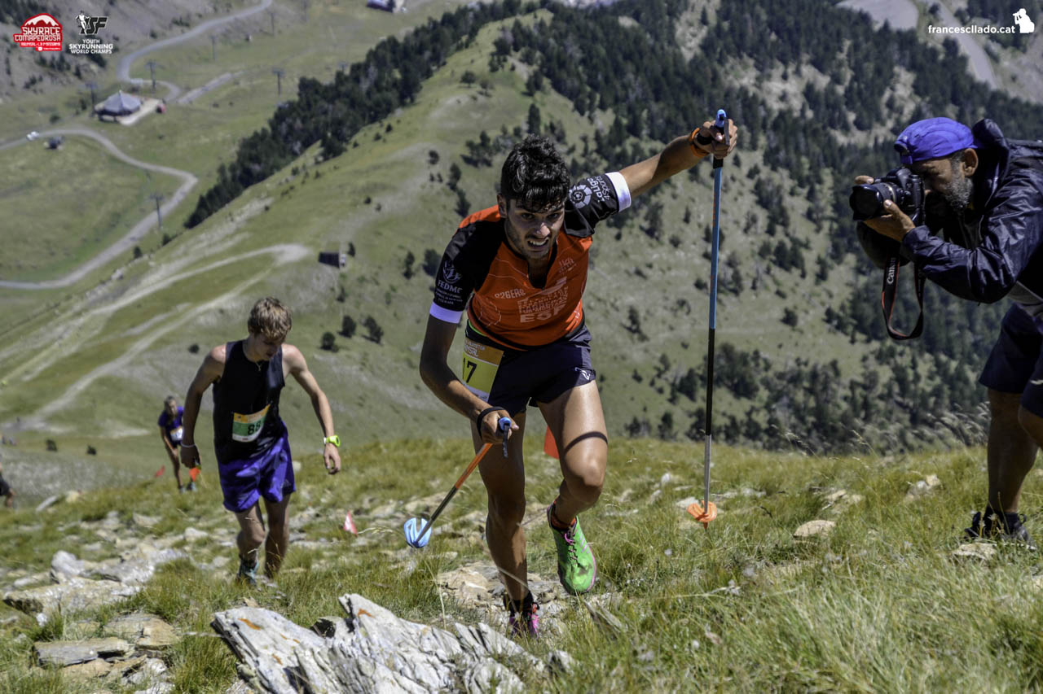

3.4 Condiciones económicas

- Se establece una cuota a pagar por los organizadores, en concepto de derechos de prueba, de 2.500€ para cada una de las carreras de Copa de España, y de 3.500€ para los Campeonatos de España.

En el momento de realizar la presentación de la candidatura hay que ingresar el 1.250€ en el caso de prueba de Copa de España y 1.750€ en el caso de Campeonato de España y adjuntar el comprobante del ingreso, indicando el nombre del Club y la prueba (Copa o Campeonato de España, según corresponda) por la que se pagan los derechos. El restante 50% se ingresará, como tarde, a los 30 días antes de la realización de la prueba.

La FEDME devolverá el anticipo de los derechos de prueba a aquellas organizaciones que no hayan sido seleccionadas. Lo hará en el plazo máximo de 15 días desde la publicación del calendario de competiciones de CARRERAS POR MONTAÑA FEDME 2019.

- El importe de esta cuota se destinará a sufragar los honorarios de los árbitros, los desplazamientos de los árbitros y del delegado FEDME, así como a los trofeos finales de los vencedores de la Copa y Campeonato (No así los trofeos de cada carrera, que serán a cargo de cada organizador). También de esta cuota se dedicará una parte a obtener los 5.000€ en premios en metálico para la clasificación final de la Copa de España (3 primeros sénior masculino y femenino y primer veterano y veterana A y B).

Nota: En caso de que un organizador solicitase la combinación propuesta de dos pruebas (una en línea y otra vertical en el mismo fin de semana), los derechos de prueba de la vertical tendrán una reducción del 50%

La FEDME devolverá la integridad del 50% de los derechos de prueba a aquellas organizaciones que no hayan sido seleccionadas. Lo hará en el plazo máximo de 15 días desde la publicación del calendario de competiciones de CARRERAS POR MONTAÑA FEDME 2019.

- En todas las competiciones, Los organizadores se harán cargo de los costes derivados del alojamiento (2 noches) y manutención de los cuatro árbitros oficiales designados por la FEDME.

- Los organizadores se harán cargo de los costes derivados del alojamiento (2 noches) y manutención de 3 personas designadas por la FEDME en calidad de delegados, comunicación y representación institucional.

- En aquellas competiciones que acepten corredores NO Federados FEDME, los SI Federados FEDME tendrán un precio especial en las inscripciones que como mínimo será inferior en un 20% del precio para los corredores NO Federados FEDME.

- Los organizadores de los Campeonatos de España garantizarán un mínimo de 4.500€ en total en concepto de premios para los pódiums sénior en el Campeonato Individual y para los tres primeros equipos en el Campeonato por Clubs.

3.5 Criterios de selección

Dentro de las posibilidades, para la elección de las competiciones que formarán este calendario, la FEDME tendrá en cuenta prioritariamente los siguientes criterios:
- El buen historial organizativo de las pruebas y organizadores
- Que la fecha propuesta permita a la FEDME establecer un calendario distribuido correctamente en el tiempo
- Que el organizador solicite también una prueba de kilómetro vertical (o prueba vertical) el día antes de la carrera
- La distribución geográfica de las pruebas

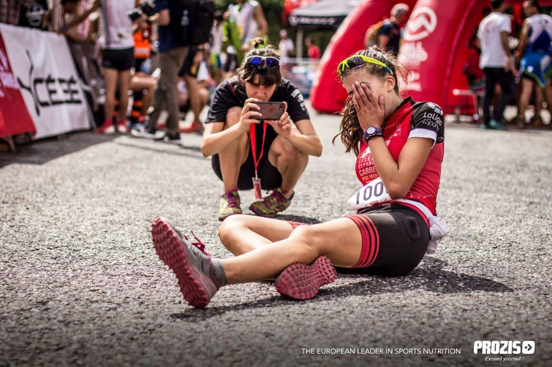

- COPA Y CAMPEONATOS DE ESPAÑA DE CARRERAS VERTICALES

  - Caracterización de las carreras verticales

- Las competiciones de Carrera Vertical se desarrollarán en terrenos de media y alta montaña y constarán de una única subida, permitiéndose un máximo del 5% de bajadas propias de las características del terreno y no provocadas.
- El desnivel mínimo en subida será de 700 metros.
- La distancia máxima será de 8 kilómetros.
- El porcentaje de pendiente media estará siempre entre el 20% y el 45%, siguiendo la fórmula: [distancia en vertical x 100/distancia en horizontal = pendiente%]
- La tipología del terreno debe ser adecuado para la progresión sin material de protección personal, y podrán ser empleadas cuerdas fijas si las condiciones del itinerario lo requieren.
- Sólo se considerará Kilómetro Vertical aquella competición de 1.000 metros de desnivel positivo entre salida y llegada (+/- 5% tolerancia) que se desarrolle sobre terreno irregular de gran pendiente, el recorrido del cual no exceda de los 5 Kilómetros.
- Los participantes de la categoría júnior no podrán participar en competiciones de desnivel superior a los 1.600 metros.
- Los participantes de la categoría cadete no podrán participar en competiciones de desnivel superior a los 1.000 metros.

4.2 Consideraciones importantes

- Como requisito indispensable, todas las solicitudes enviadas para elaborar el calendario de competiciones de carreras por montaña FEDME 2019 deben tener realizada con anterioridad y en vigencia la homologación favorable por parte de la FEDME.

La FEDME seleccionará tres carreras de Copa de España, y un Campeonato de España, por lo tanto, habrá 4 competiciones en 2019.

- Los organizadores que envíen sus propuestas conocen y aceptan en su totalidad el Reglamento de Carreras por Montaña de la FEDME, el cual prevalecerá por encima de otros si la misma competición es puntuable para otros circuitos.

- Los organizadores respetarán en todo momento el protocolo oficial FEDME (acto de presentación, entrega de premios, etc.), también deberán hacer visible de forma correcta los emblemas y pancartas oficiales FEDME, logotipos en la publicidad, etc. (Capítulo 6 del Reglamento actual).

- Los organizadores firmarán un contrato con la FEDME donde quedarán reflejados los derechos y obligaciones, los aspectos publicitarios, protocolarios, normativos, etc. y otros puntos no reflejados en el Reglamento de Competición y directamente relacionados con la organización de la prueba.

- Los organizadores de carreras con número máximo de participantes establecido, respetarán el periodo de inscripción en el cual tendrán preferencia absoluta los federados FEDME (Punto 4.1.6 del Reglamento actual).
- Los organizadores conocen y aceptan la existencia de patrocinadores oficiales de la Copa y Campeonatos de España, estos NO pueden tener competencia de marcas en dichas competiciones. Los patrocinadores de los diferentes circuitos serán comunicados en su momento a los organizadores seleccionados.
- Los organizadores de las carreras seleccionadas se comprometen a asistir en su día a la reunión de organizadores que convocará la FEDME. En el transcurso de dicha reunión serán tratados todos los temas específicos de la competición, patrocinadores, reglamento, protocolos de actuación, aclaración de dudas, etc. Esta reunión se intentará celebrar dentro del año 2018, en lugar y fecha a determinar.

- A la hora de decidir las carreras que formarán parte del calendario oficial (Copa o Campeonato), además del proyecto deportivo presentado, la FEDME valorará positivamente aquellas propuestas de competiciones que otorguen mayores premios en metálico, invitaciones a deportistas de élite, así como mayores servicios extra a los corredores. Estos aspectos deberán quedar claramente reflejados en la documentación aportada.

4.3 Servicios aportados

La FEDME se compromete a realizar todos los esfuerzos necesarios para aportar:

- Prestigio, notoriedad y oficialidad al organizador
- Presencia de los deportistas más destacados del panorama estatal
- Equipo arbitral (honorarios y desplazamientos)
- Speaker
- Imagen uniforme de salida y llegada, arco volumétrico, vallas laterales, megafonía y otros elementos. El organizador podrá utilizar su propio material, complementando el de la FEDME y haciendo más vistoso y notable los espacios más mediáticos de la prueba (salida, llegada, zona de entrega de premios, briefing…).
- Montaje, desmontaje y transporte de dichos materiales.
- Personal para realizar dicha labor logística.
- Servicio de inscripciones online de la prueba para hacer más eficiente la edición de las clasificaciones de la prueba, evitando así demoras innecesarias en las entregas de trofeos.
- Servicio de cronometraje.
- Gestión de los resultados.
- Medallas y premios en metálico a la clasificación final de la Copa de España.
- Medallas al Campeonato de España.
- Maillot de líder sénior masculino y femenino en cada prueba.

Difusión publicitaria

Para garantizar la máxima difusión publicitaria, tanto del circuito como de cada una de las competiciones, la FEDME se encargará del envío de las fotografías y notas de prensa relativas a cada una de las competiciones y actos más destacados de la temporada a los medios de comunicación. De la misma forma, la FEDME promocionará el circuito a través de sus medios digitales, redes sociales y a través del Patrocinador.

4.4 Condiciones económicas

- Se establece una cuota a pagar por los organizadores, en concepto de derechos de prueba, de 1.200€ para cada una de las carreras del circuito de Copa de España, y de 1.800€ para el Campeonato de España.

- El importe de esta cuota se destinará a sufragar los honorarios de los árbitros, los desplazamientos de los árbitros y del delegado FEDME, así como a los trofeos finales de los vencedores de la Copa y Campeonato (No así los trofeos de cada carrera, que serán a cargo de cada organizador). También de esta cuota se dedicará una parte a obtener los 5.000€ en premios en metálico para la clasificación final de la Copa de España (3 primeros sénior masculino y femenino y primer veterano y veterana A y B).

En el momento de realizar la presentación de la candidatura hay que ingresar el 600€ en el caso de prueba de Copa de España y 900€ en el caso de Campeonato de España y adjuntar el comprobante del ingreso, indicando el nombre del Club y la prueba (Copa o Campeonato de España, según corresponda) por la que se pagan los derechos. El restante 50% se ingresará, como tarde, a los 30 días antes de la realización de la prueba.

La FEDME devolverá el anticipo de los derechos de prueba a aquellas organizaciones que no hayan sido seleccionadas. Lo hará en el plazo máximo de 15 días desde la publicación del calendario de competiciones de CARRERAS POR MONTAÑA FEDME 2019.

- Los organizadores se harán cargo de los costes derivados del alojamiento (2 noches) y manutención de los 3 árbitros oficiales designados por la FEDME.

- Los organizadores se harán cargo de los costes derivados del alojamiento (2 noches) y manutención de tres personas designadas por la FEDME en calidad de delegados, prensa y otros.

- En aquellas competiciones que acepten corredores NO Federados FEDME, los SI Federados FEDME tendrán un precio especial en las inscripciones que como mínimo será inferior en un 20% del precio para los corredores NO Federados FEDME.

- El organizador del Campeonato de España garantizará un mínimo de 3.000€ en total en concepto de premios para los podiums, así como los trofeos en las distintas categorías reflejadas en el Reglamento FEDME.

4.5 Criterios de selección

Dentro de las posibilidades, para la elección de las competiciones que formarán este calendario, la FEDME tendrá en cuenta prioritariamente los siguientes criterios:
- El buen historial organizativo de las pruebas y organizadores
- Que la fecha propuesta permita a la FEDME establecer un calendario distribuido correctamente en el tiempo
- La distribución geográfica de las pruebas
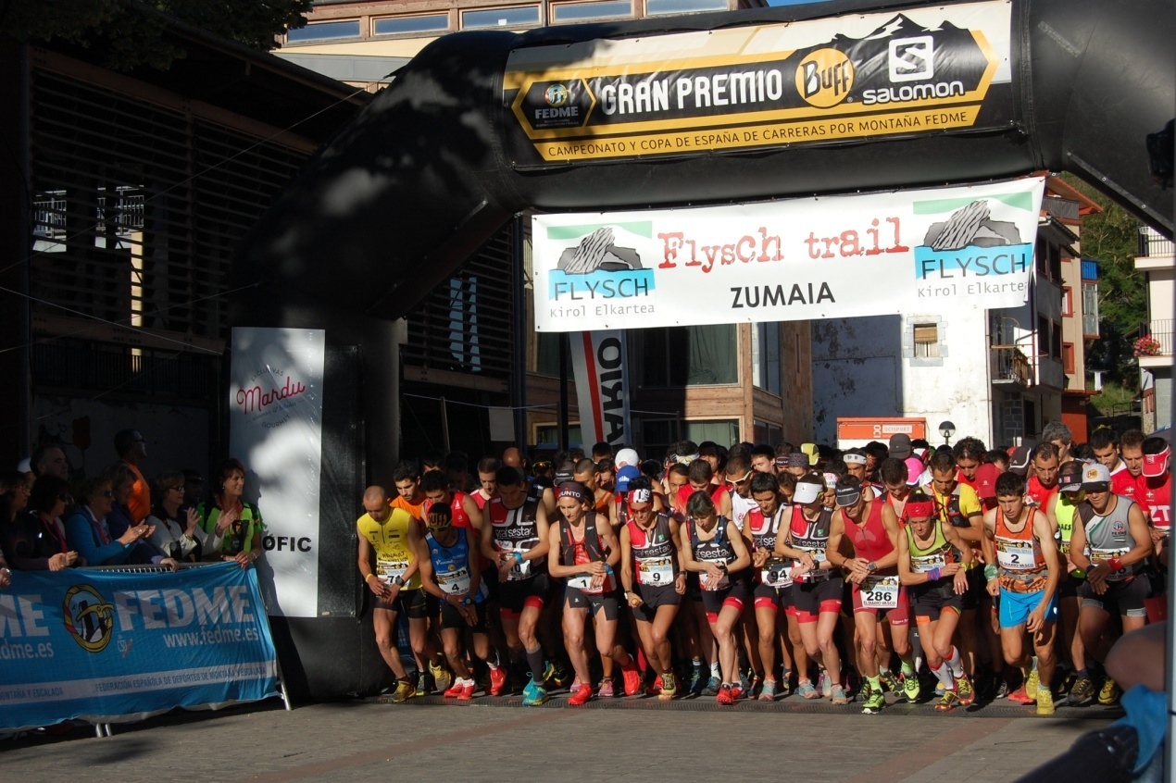

5. COPA Y CAMPEONATO DE ESPAÑA DE CARRERAS ULTRA

  - Caracterización de las carreras Ultra

Se trata de pruebas deportivas que trascurren por caminos de baja y media montaña, llegando a alcanzar en algunos casos la frontera de la alta montaña, con una distancia mínima de 80 kilómetros y un desnivel positivo acumulado mínimo de 4.000 m. en una sola etapa. La carrera Ultra, no deberá sobrepasar inclinaciones del 40% ó dificultades técnicas de II grado. Los tramos asfaltados o cimentados no podrán superar el 15% del total del recorrido, sin contar tramos urbanos.

  - Consideraciones importantes

- Como requisito indispensable, todas las solicitudes enviadas para elaborar el calendario de competiciones de carreras por montaña FEDME 2019 deben tener realizada con anterioridad y en vigencia la homologación favorable por parte de la FEDME.

- De entre todas las propuestas recibidas, la FEDME seleccionará cuatro, con la mirada puesta en la organización de un Campeonato de España y 3 pruebas de Copa de España de Ultra.

- Los organizadores que envíen sus propuestas conocen y aceptan en su totalidad el Reglamento de Carreras por Montaña de la FEDME, el cual prevalecerá por encima de otros si la misma competición es puntuable para otros circuitos.

- Los organizadores conocen y aceptan la existencia de patrocinadores oficiales de la Copa y Campeonatos de España, estos NO pueden tener competencia de marcas en dichas competiciones. Los patrocinadores de los diferentes circuitos serán comunicados en su momento a los organizadores seleccionados.

- Los organizadores firmarán un contrato con la FEDME donde quedarán reflejados los derechos y obligaciones, los aspectos publicitarios, protocolarios, normativos, de imagen y visibilidad de la FEDME, etc. y otros puntos no reflejados en el Reglamento de Competición.

- La FEDME considerará como prioritarias aquellas carreras que acepten únicamente la participación de deportistas Federados FEDME, esto será condición indispensable en los Campeonatos de España.

- Las solicitudes enviadas deberán disponer de la autorización de la Federación Autonómica correspondiente a la que pertenezca el club, empresa o entidad organizadora si se desarrolla en la misma Comunidad o, en el caso de ser distinto al primero, de la Federación Autonómica en cuyo territorio se celebre la prueba,.

- Los organizadores de carreras con número máximo de participantes establecido respetarán el periodo de inscripción en el cual tendrán preferencia absoluta los federados FEDME (Punto 4.1.6 del Reglamento actual). También quedará garantizada la participación en la competición de los componentes de equipos oficiales de Selecciones Autonómicas (Punto 4.1.6 del Reglamento actual).

- Los organizadores seleccionados se comprometen a asistir en su día a la reunión de organizadores que convocará la FEDME, en el transcurso de dicha reunión serán tratados todos los temas específicos de la competición, patrocinadores, reglamento, protocolos de actuación, aclaración de dudas, etc. Esta reunión se intentará celebrar dentro del año 2018, en lugar y fecha a determinar.

- A la hora de decidir las carreras que formarán parte del calendario oficial (Copa o Campeonatos), además del proyecto técnico presentado, la FEDME valorará positivamente aquellas propuestas de competiciones que otorguen mayores premios en metálico, invitaciones a deportistas de élite, así como mayores servicios extra a los corredores. Estos aspectos deberán quedar claramente reflejados en la documentación aportada.

- Los organizadores respetarán en todo momento el protocolo oficial de la FEDME (acto de presentación, protocolo de entrega de premios, etc.) y los requerimientos referidos a todos los ámbitos de la comunicación (carteles y pósters, webs, dorsales, zonas de briefing, zonas de salida y llegada, etc.) tanto para la imagen gráfica de la FEDME y la utilización de su logotipo, como para sus patrocinadores presentes en las pruebas oficiales de Ultra. (Capítulo 6 del Reglamento actual).

5.3 Servicios aportados

La FEDME se compromete a realizar todos los esfuerzos necesarios para aportar:

- Prestigio, notoriedad y oficialidad al organizador.
- Presencia de los deportistas más destacados del panorama estatal.
- Equipo arbitral (honorarios y desplazamientos).
- Medallas al Campeonato de España y a la clasificación final de la Copa de España.
- Maillot de líder sénior masculino y femenino en cada prueba.
- Premios en metálico para la clasificación final de la Copa de España.
- Imagen uniforme de salida y llegada, arco volumétrico, vallas laterales, megafonía (excepto el speaker) y otros elementos. El organizador podrá utilizar su propio material, complementando el de la FEDME y haciendo más vistoso y notable los espacios más mediáticos de la prueba (salida, llegada, zona de entrega de premios, briefing…).
- Montaje, desmontaje y transporte de dichos materiales.
- Personal para realizar dicha labor logística.

Difusión publicitaria

La FEDME promocionará la prueba a través de sus medios digitales, redes sociales y a través de los acuerdos que tenga con el Patrocinador/es de las pruebas de Ultra.

5.4 Condiciones económicas

- Se establece una cuota a pagar, en concepto de derechos de prueba de 3.000€ para cada una de las carreras de Copa de España y de 4.000€ para los Campeonatos de España. El importe de esta cuota se destinará a sufragar los honorarios, los desplazamientos de los 6 árbitros y del delegado FEDME, así como a las medallas de los vencedores del Campeonato de España y de la Copa de España (clasificación final). También de esta cuota se dedicará una parte a obtener los 5.000€ en premios en metálico para la clasificación final de la Copa de España (3 primeros sénior masculino y femenino y primer veterano y veterana A y B).

En el momento de realizar la presentación de la candidatura hay que ingresar el 1.500€ en el caso de prueba de Copa de España y 2.000€ en el caso de Campeonato de España y adjuntar el comprobante del ingreso, indicando el nombre del Club y la prueba (Copa o Campeonato de España, según corresponda) por la que se pagan los derechos. El restante 50% se ingresará, como tarde, a los 30 días antes de la realización de la prueba.

La FEDME devolverá el anticipo de los derechos de prueba a aquellas organizaciones que no hayan sido seleccionadas. Lo hará en el plazo máximo de 15 días desde la publicación del calendario de competiciones de CARRERAS POR MONTAÑA FEDME 2019.

- Los organizadores se harán cargo de los costes derivados del alojamiento (3 noches) y manutención de los 6 árbitros oficiales designados por la FEDME.

- Los organizadores se harán cargo de los costes derivados del alojamiento (2 noches) y manutención de las personas designadas por la FEDME en calidad de delegados, comunicación y representación institucional.

- En aquellas competiciones que acepten corredores NO Federados FEDME, los SI Federados FEDME tendrán un precio especial en las inscripciones que como mínimo será inferior en un 20% del precio para los corredores NO Federados FEDME.

- Los organizadores del Campeonato de España garantizarán un mínimo de 4.500€ en total en concepto de premios para los pódiums, así como los trofeos en las distintas categorías reflejadas en el Reglamento FEDME.

5.5 Criterios de selección

Dentro de las posibilidades, para la elección de las competiciones que formarán este calendario, la FEDME tendrá en cuenta prioritariamente los siguientes criterios:

- El buen historial organizativo de las pruebas y organizadores
- Que la fecha propuesta permita a la FEDME establecer un calendario distribuido correctamente en el tiempo
- La distribución geográfica de las pruebas

- Pruebas homologadas FEDME

La homologación es un trabajo técnico de auditoría interna de la prueba en todo su conjunto, que pone en conocimiento del organizador los puntos fuertes y los puntos débiles de la organización, teniendo como referencia las directrices del Reglamento oficial de competiciones de Carreras por Montaña FEDME. Dicha labor está realizada por un equipo arbitral titulado y debidamente formado para dicho menester. Las carreras por montaña que obtengan dicha homologación podrán destacar en sus soportes publicitarios y comunicados que crean convenientes que se trata de una “Carrera por montaña homologada por la FEDME”. Esta distinción será válida para tres años.

Más detalles en la web http://www.fedme.es/salaprensa/upfiles/885_F_es.pdf donde podréis descargar toda la información necesaria y concreta.

